

**MUĞLA İL MİLLİ EĞİTİM MÜDÜRLÜĞÜ**

**İŞ SAĞLIĞI VE GÜVENLİĞİ BİRİMİ**

**2020-2021 YILI FAALİYET RAPORU**



**1 TEMMUZ 2021**

**MUĞLA İL MİLLİ EĞİTİM MÜDÜRLÜĞÜ**

**İŞ SAĞLIĞI VE GÜVENLİĞİ BİRİMİ**

1. **İl İşyeri Sağlık ve Güvenlik Birimi (İSGB) Görevleri**

6331 sayılı İş Sağlığı ve Güvenliği kanuna dayalı 2014/16 sayılı Bakanlığımız Genelgesinin birinci maddesinde belirtildiği üzere; İş Sağlığı ve Güvenliği Kurulunun 2015/01 sayılı kararı doğrultusunda İş Sağlığı ve Güvenliği Birimi (İSGB) oluşturulmuştur. İl İSGB’nin görev, yetki ve sorumlulukları aşağıda belirtilmiştir.

 Bütün bina ve eklentileri dâhil olmak üzere çalışanların sağlıklı ve güvenli bir çalışma ortamı oluşturulması amacıyla;

**1.** Sağlık ve güvenlik risklerine karşı yürütülecek her türlü koruyucu, önleyici ve düzeltici faaliyeti kapsayacak şekilde, çalışma ortamı gözetimi konusunda rehberlik yapmaktadır

**2.** Çalışanların sağlığını korumak ve geliştirmek amacı ile yapılacak sağlık gözetiminin uygulanmasını sağlamaktadır.

**3.** Çalışanların iş sağlığı ve güvenliği eğitimleri ve bilgilendirilmeleri konusunda planlama yapılarak işveren/işveren vekiline onayına sunup, planlanın uygulanmasını sağlamaktadır.

**4.** Kaza, yangın, doğal afet ve bunun gibi acil müdahale gerektiren durumların belirlenmesi, acil durum planının hazırlanması, ilk yardım ve acil müdahale bakımından yapılması gereken uygulamaların organizasyonu ile ilgili diğer birim, kurum ve kuruluşlarla iş birliği yapmaktadır.

**5.** Yıllık çalışma planı, yıllık değerlendirme raporu, çalışma ortamının gözetimi, çalışanların sağlık gözetimi, iş kazası ve meslek hastalığı ile iş sağlığı ve güvenliğine ilişkin bilgileri ve çalışma sonuçlarını kayıt altına almaktadır.

**6.** Çalışanların yürüttüğü işler, işyerinde yapılan risk değerlendirmesi sonuçları ve maruziyet bilgileri ile işe giriş ve periyodik sağlık muayenesi sonuçları, iş kazaları ile meslek hastalıkları kayıtlarının, işyerindeki kişisel sağlık dosyalarında gizlilik ilkesine dikkat ederek saklamaktadır.

**7.** İşyeri hekimi ve diğer sağlık personelinin görev, yetki, sorumluluk ve eğitimleri ile ilgili yönetmelik ve İş Güvenliği Uzmanlarının Görev, Yetki, Sorumluluk ve Eğitimleri Hakkında Yönetmelik kapsamında hizmet verilen alanlarda belirtilen görevlerin yerine getirilip getirilmediğini izlemektedir.

**8.** İSGB’lerde sunulan hizmetlerin kalitesinin geliştirilmesi ve değişen şartlara, gelişen teknolojik etkilere bağlı olarak ulusal ve uluslararası standartlar ile direktiflere ve yürürlükteki mevzuat hükümlerinin belirlediği esaslara göre iş ve işlemlerin kaliteli, standartlara uygun yapılmasını sağlamaktadır

**9.** İSG hizmetlerinin; etkin, verimli ve sürdürülebilir olması ile uygulamada birliktelik ve bütünsellik sağlanması amacıyla, İlçe İSGB’ler arasında koordinasyon sağlanması, çalışanlara yönelik uygulanan sağlık ve güvenlik politikalarının izlenmesi sağlanmaktadır.

**10.** İş güvenliği uzmanları ile İşyeri hekimleri ve diğer sağlık personellerinin, teknik ve idari personellerin, ilk yardımcı ve yangın eğitimcilerin güncel mevzuat ve diğer teknik gelişmeleri yakından takip edilmektedir.

**11.** Çalışan ve öğrencilerin sağlığı ve güvenliği açısından; istatistiki verileri, raporları ve işveren/işveren vekilinin ihtiyaç duyacağı veriler ile güncel kayıtlara ulaşılmasını sağlamaktadır.

**12.** Covid-19 pandemi sürecinde; Hijyen şartlarının geliştirilmesi ve enfeksiyon önleme kontrol kılavuzu çerçevesinde İlimize bağlı okul ve kurumlarda eğitim öğretimin sağlıklı koşullarda devam ettirilebilmesi için gerekli çalışmalar yapılmakta olup Okulum temiz belgesi ile de devamlılığı sağlanmaktadır.

**Vizyonumuz**

Muğla iline bağlı okul ve kurumlarındaki öğrenci, stajyer, çırak ve çalışanların çalışma ortamından veya dışarıdan gelecek tehlike ve risklerden korunmaları için iş sağlığı ve güvenliği politikalarının kurumsal kültür haline getirilmesini sağlamaktır.

**Misyonumuz**

Teknolojinin sunduğu tüm imkânlarla donatılmış, çağdaş ve bilimsel gelişmeler ışığında, günün değişen ve gelişen şartlarına göre en iyi şekilde plânlamayı gerçekleştiren ve işinde uzmanlaşmış, yenilikçi personeliyle etkin, verimli ve örnek bir birim olmaktır.

**İlkelerimiz**

**1.** Kurumsal kültürün geliştirilmesine katkı sunmak,

**2.** Fiziki ve sosyal çalışma ortamlarını bilimsel ve etik kriterlere uygun olarak iyileştirmek,

**3.** Bilgi ve verilerin gizliliğinin korunmasına hizmet etmek,

**4.** Kaynaklarının ekonomik kullanımını sağlamak,

**5.** Stratejik ve güvenlik plânlarının gizliliğinin korunmasına katkı sunmak,

**6.** Maddi ve organizasyon yapısının geliştirilmesine hizmet etmek

**7.** Çalışanların aktif katılımı ile kriz yönetimine çözümler getirerek oluşabilecek zararların azaltılmasını sağlamaktır.

**Politikamız**

**1.** Kalite yönetim sistemi ile iş sağlığı ve güvenliği yönetim sistemleri standartlarının gereklerini yerine getirerek yasal, bilimsel ve etik kriterlere uygun şekilde verimliği arttırmak,

**2.** İş sağlığı ve güvenliği kültürünün yaygınlaştırılması için çalışanlara sürekli eğitimler vermek,

**3.** Hizmetlerimizi ulusal ve uluslararası kural ve mevzuatlara uygun olarak yürütmek,

**4.** Çalışanlar ile birim çalışanları arasında güven ortamı oluşturularak, veri ve bilgileri gizlilik esası içerisinde korumak,

**5.** Kalite ve verimliliğin artırılması için, bilim ve teknolojideki gelişmeleri takip etmek ve yenilikçi yaklaşımları uygulamalara yansıtmak,

**6.** Çalışanlarımızın sağlığı ve güvenliğini temel alarak uygun stratejiler geliştirmek,

7. Kaynakları etkili, ekonomik ve verimli kullanarak faaliyetler gerçekleştirmek.

**1.2.Muğla İl MEM İSG Birimleri ve Sorumluları**

**İl İş Sağlığı ve Güvenliği Birimi Koordinatörü**: Orhan ALABAZ ([TEL: 0-252-280-48-44](TEL:2804844))

* **İlkyardım Eğitim Merkezi:** Mesul Müdür**:** Ergül ERDOĞAN
* **Periyodik Kontrol İşlemleri:** Peryodik Kontrol Uzmanı (PKU): Ahmet İhsan UĞURLUGİL
* **Okul Sağlığı Hizmetleri:** Okul Sağlığı İl Koordinatörü: Emel YILMAZ GÖKDOĞAN

**1.3. İSG Biriminde Yürütülen ve Yürütülmesi Planlanan Görevler**

**1.3.1. İSG Biriminde Yürütülen Görevler**

|  |
| --- |
| 1-Okul ve Kurumların İş sağlığı ve güvenliği kapsamında yürütülen işler (Risk  Analizleri, Acil Durum Planları  2-Özel Güvenlik Personel iş ve işlemleri (Görev başlama, ayrılma denetim iş ve  işlemleri)  3-Risk Tabanlı ödenek modüllerin takibi  4-Güvenli okul kapsamında güvenlik kamera iş ve işlemleri  5- Okul sağlığı iş ve işlemleri (Emel YILMAZ GÖKDOĞAN)  6-Okulum Temiz iş ve işlemlerinin yürütülmesi  7-Beslenme dostu iş ve işlemlerinin yürütülmesi  8-Gıda denetimi iş ve işlemlerinin yürütülmesi  9-Pansiyonlu okul denetim işlerinin yürütülmesi  10-Periyodik Kontrol iş ve işlemlerin yürütülmesi (Ahmet İhsan UĞURLUGİL)  11-İlkyardım Kurs Merkezi iş ve işlemleri (Mesul Müdür: Ergül ERDOĞAN  12-Okul Güvenliği kapsamında Kent Güvenliği iş ve işlemlerinin yürütülmesi  13-Sıfır Atık Proje Takibi  14- Öğretmenevleri denetimleri  15-Geçici ve sürekli işçiler için İSG eğitimi  16-Bina Yönetimi (Temizliği-bakımı-bekçilerin takibi-vs.)  Orhan ALABAZ  İl İş Sağlığı ve Güvenliği Birimi Koordinatörü |

**1.3.2. İSG Biriminde Yürütülmesi Planlanan Görevler**

|  |
| --- |
| 1-Temizlik personelimizden 4”ü iki ay çıkışlı olduğu için personel eksikliğinin  giderilmesi  2-Okulum temiz yeniden belgelendirme sürecinde tetkik görevlisi olan öğretmenlerimizin haftada 18 saat karşılığı görevlendirilme durumları  3- Milli Eğitim Bakanlığının 31.10.2018 tarihli yazısına istinaden okul sağlığı iş ve işlemlerinin yürütmesi için, memur, şef, öğretmen görevlendirilmeleri  4-PKU için ilçelerde görev yaparken araç tahsisinin yapılması  5- İlçe İş sağlığı güvenliği Büro sorumlusu eksikliklerin giderilmesi (Yatağan, Kavaklıdere ve Datça ”da İSG Büro sorumlusunun bulunmaması)  6- İlkyardım dolabındaki ilk yardım malzeme eksikliklerinin giderilmesi.  Orhan ALABAZ  İl İş Sağlığı ve Güvenliği Birimi Koordinatörü |

**2.İSGB-OKUL SAĞLIĞI 2020-2021 YILI FAALİYETLERİ**

2020-2021 eğitim-öğretim yılı faaliyetleri kapsamında yürütülen çalışmalar aşağıda sunulmuştur.

* 1. **OKULUM TEMİZ FAALİYETLERİ**

**2.1.1.Devlet Okulları**

Milli Eğitim Bakanlığı tarafından Ağustos 2020’de **Okulum Temiz** projesi başlatılmıştır. 13 ilçede başvurular başlamış ve 12 kapalı olan okullarımız haricinde 10.9.2020 tarihinde Masa Başı değerlendirmesine geçilmiştir. Tüm ilçelerde toplam 27 denetim görevlisi saha denetimlerini gerçekleştirmiştir. 17.9.2020 tarihinde Okulum Temiz belgelendirme süreci başlamış ve 15.4.2021 tarihinde süreç tamamlanarak 649 toplam başvurundan **643** devlet okuluna **Okulum Temiz Belgesi** verilmiştir ve %99’luk başarı sağlanmıştır (Tablo 1 ve Grafik 1).

**Tablo 1.** Okulum Temiz Belgelendirme 2020-2021 istatistikleri

|  |  |  |  |  |
| --- | --- | --- | --- | --- |
| **Sıra No** | **İlçeler** | **Belge verilen kurum sayısı** | **Belge verilmeyen kurum sayısı** | **Toplam kayıtlı kurum sayısı** |
| **1** | **Bodrum** | 73 | 1 | 74 |
| **2** | **Dalaman** | 31 | 1 | 32 |
| **3** | **Datça** | 16 | 0 | 16 |
| **4** | **Fethiye** | 77 | 0 | 77 |
| **5** | **Kavaklıdere** | 13 | 0 | 13 |
| **6** | **Köyceğiz** | 44 | 0 | 44 |
| **7** | **Marmaris** | 41 | 4 | 45 |
| **8** | **Menteşe** | 83 | 0 | 83 |
| **9** | **Milas** | 106 | 0 | 106 |
| **10** | **Ortaca** | 35 | 0 | 35 |
| **11** | **Seydikemer** | 62 | 0 | 62 |
| **12** | **Ula** | 24 | 0 | 24 |
| **13** | **Yatağan** | 38 | 0 | 38 |
|  | **Toplam** | **643** | **6** | **649** |

Tablo ve grafiğe göre en çok okul içeren ilçe Milas olup Menteşe, Fethiye ve Seydikemer Milas ilçesini takip etmektedir. En az okul içeren ilçemiz ise Datça’dır.

Grafik 2’de okulum temiz belgesi verilen kurum türünün ilçelere göre dağılımları verilmiş olup Anaokul, İlkokul, Ortaokul, Lise, Özel eğitim uygulama okulu, Özel eğitim meslek okulu, RAM, HEM, BİLSEM, MEM ve Olgunlaşma enstitüsü olarak 11 kurum türü başlığı oluşturulmuştur.

Okulum temiz belgelendirme süreci bittikten sonra İSG olarak ilçelerimizde denetimler düzenlenmiş ve belirlenen okullarda saha çalışmaları yapılmıştır (Tablo 2).

**Tablo 2.** Belgelendirme sonrası ilçelere göre denetimi yapılan okul istatistikleri

|  |  |
| --- | --- |
| **Okulum Temiz Belgelendirme Sonrası Denetimi Yapılan ve Raporlandırılan Okullar** | |
| **İlçeler** | **Kurum sayıları** |
| **Ula** | 3 |
| **Menteşe** | 32 |
| **Yatağan** | 5 |
| **Kavaklıdere** | 4 |
| **Seydikemer** | 6 |
| **Bodrum** | 6 |
| **Marmaris** | 7 |
| **Köyceğiz** | 5 |
| **Ortaca** | 4 |
| **Milas** | 4 |
| **Dalaman** | 5 |
| **Fethiye** | 0 |
| **Datça** | 5 |
| **TOPLAM** | **86** |

23.6.2021 sürecine kadar toplam 86 okulumuza Okulum Temiz belgelendirme sonrası denetim yapılmıştır.

**Okulum Temiz belgelendirme süreci ve sonrasında saha denetimi yapılan örnek okul ve kurumlara ait çeşitli görseller**

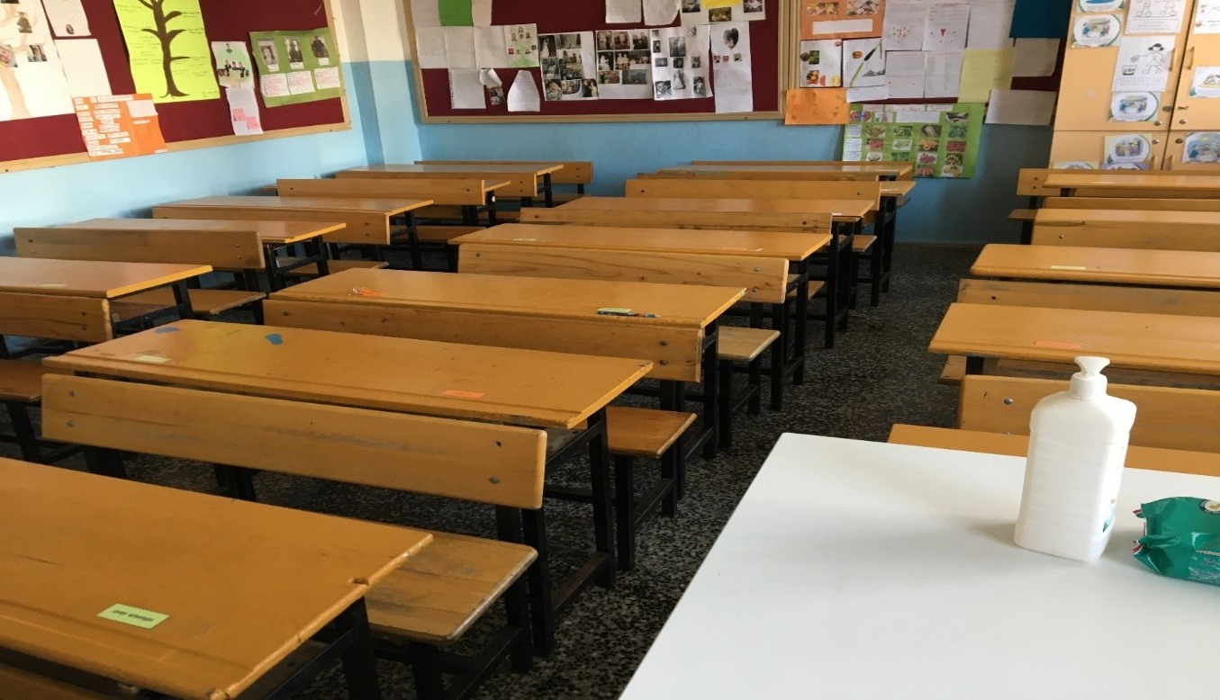

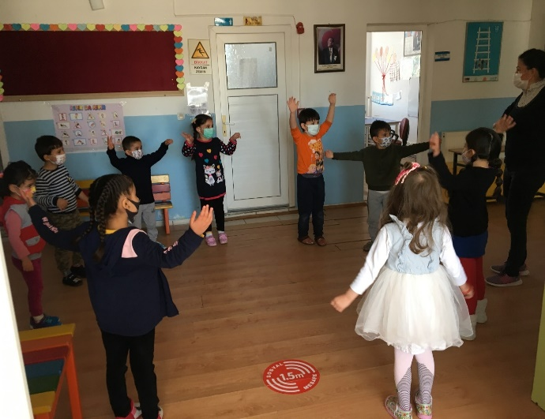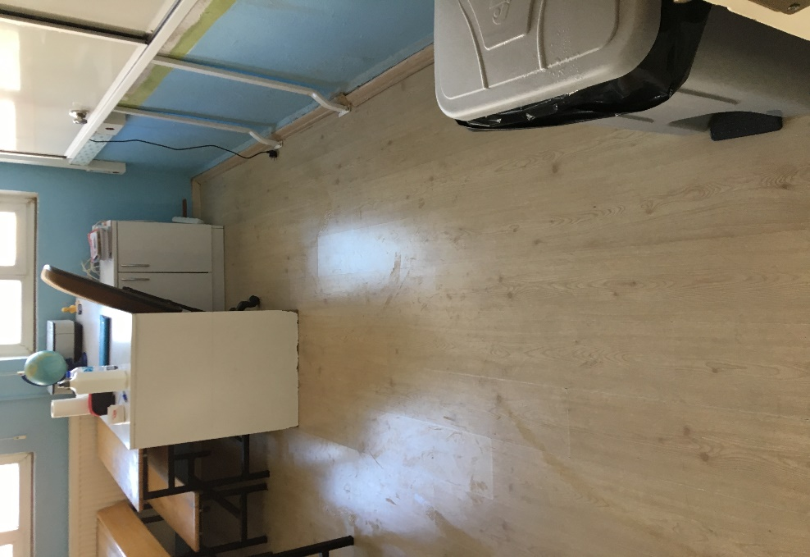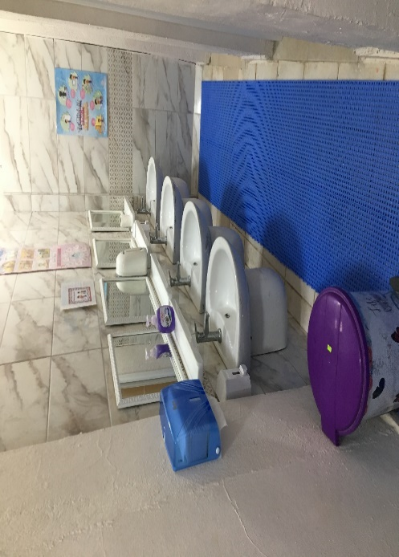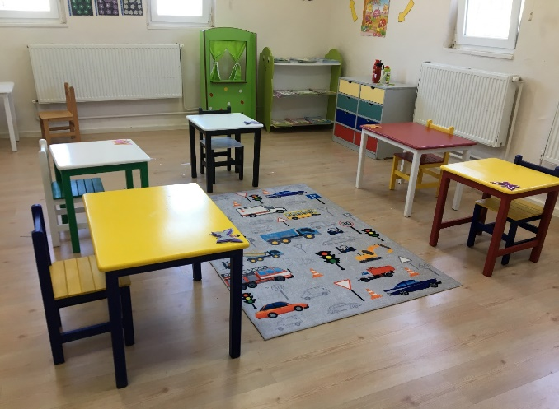

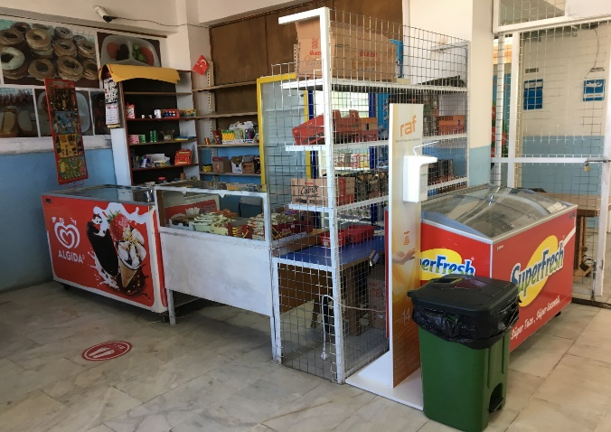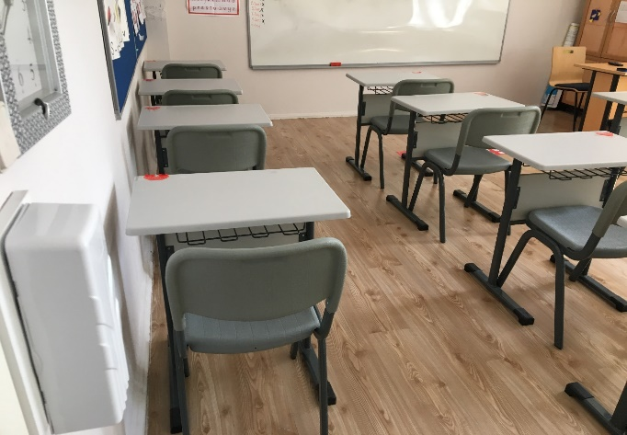

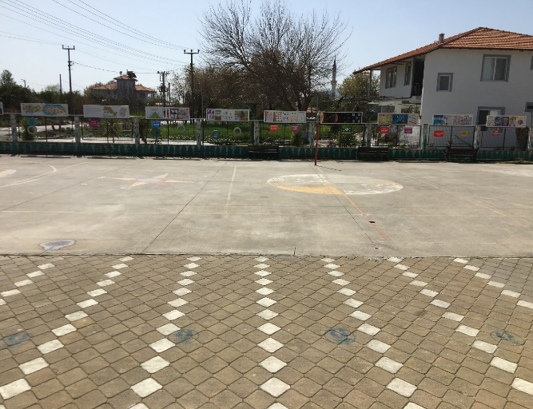 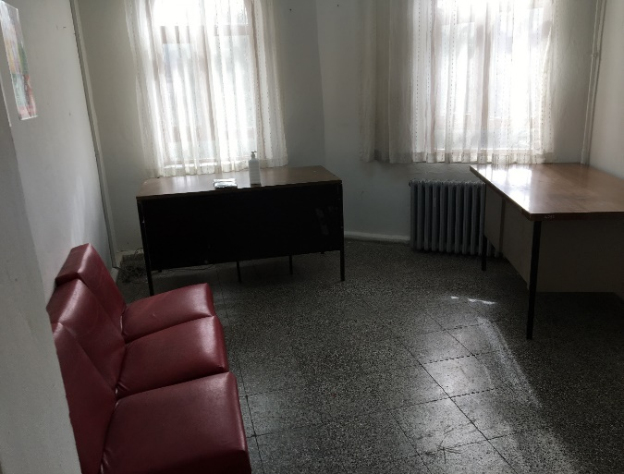

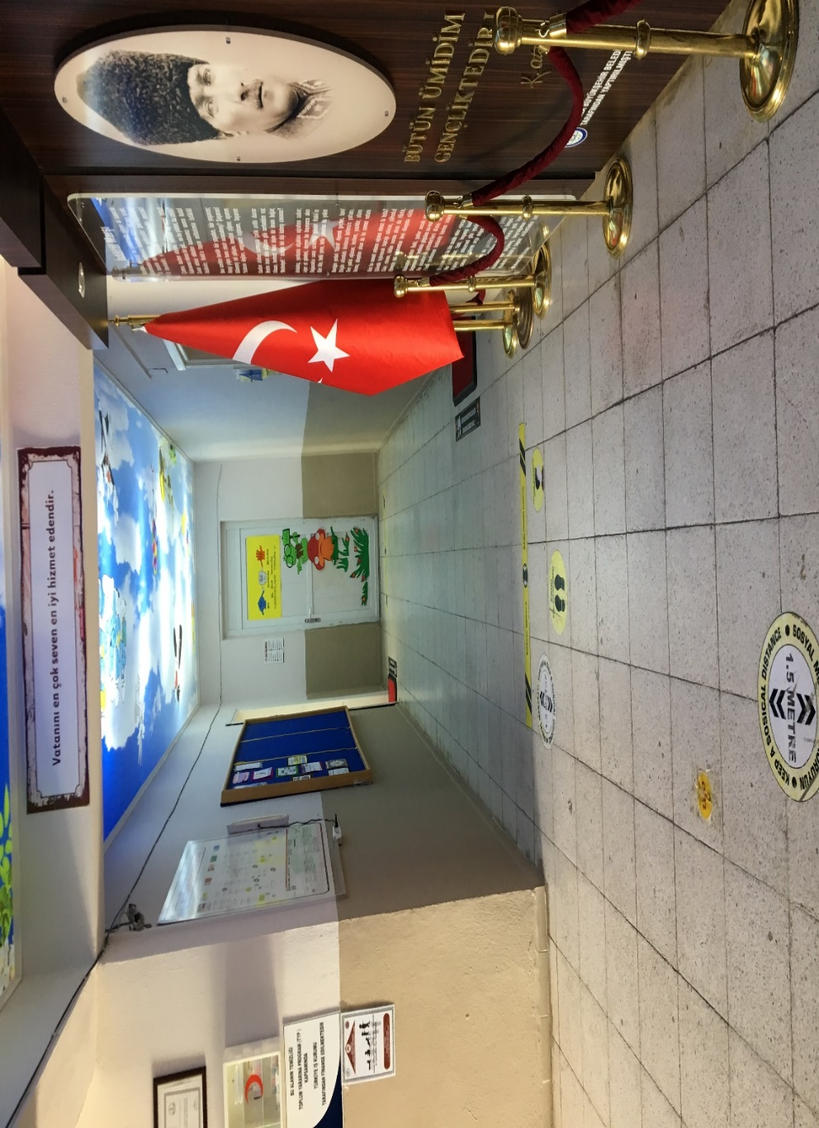

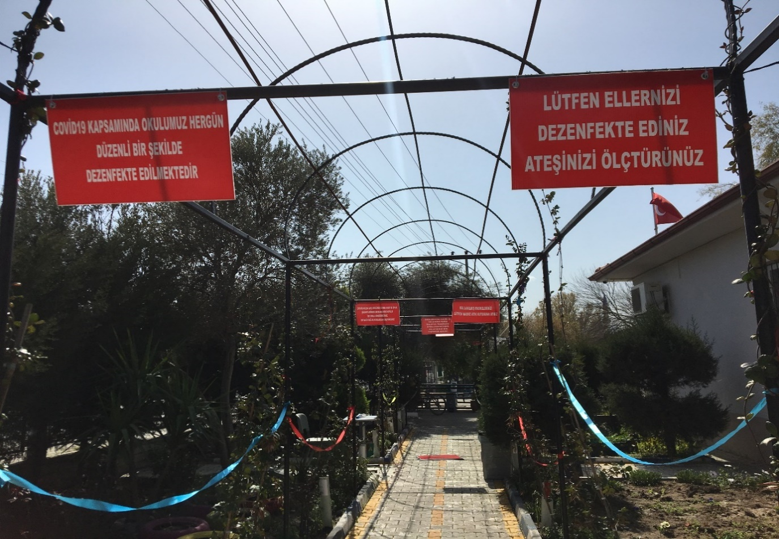

Bakanlığımızca Okulum Temiz yeniden belgelendirme süreci Haziran ayında başlatılmış olup, ilçelere göre sıralı listeler hazırlanmıştır. Saha tetkiki tarihi ve tetkik görevlileri belirlenmiş ve <http://merkezisgb.meb.gov.tr/belgelendirme> adresinden sisteme işlenmesi ve okulların sistem üzerinden başvurularını güncellemesi devam etmektedir. MEB’in belirlediği 31.9.2021 tarihine kadar üç aylık sürede tüm belgelendirme işleminin bitimi planlanmaktadır.

**2.1.2.Özel Okullar**

MEB ile TSE arasındaki imzalanan protokol gereği Muğla ili Menteşe merkez ilçesi ve diğer ilçelerde bulunan özel okullarda **Okulum Temiz** belgelendirme için saha denetimleri 25.9.2020 ‘de başlamış ve 28.11.2020’de tamamlanarak toplamda **52** özel okul kurumu belgelendirilmiştir.

**2.2.KANTİN DENETİMLERİ FAALİYETLERİ**

Okullarımızdaki kantinlerin denetimi için gerekli tüm çalışmalar yapılarak kantin denetimi komisyon üyesi havuzu oluşturulmuş ve Muğla ilinde 47 üye sayısına ulaşılmıştır. 28.6.2021 -2.7.2021 tarihleri arasında MEB tarafından online verilecek 30 saatlik kurs sonuncunda kantin denetim görevlileri sahada çalışmak üzere hazır hale getirilecektir.

**3.İSGB-PERYODİK KONTROL İŞLEMLERİ FAALİYETLERİ**

2018 yılında başlayan peryodik kontrol işlemleri 2020-2021 yılında da sürdürülmüş ve sayısal verileri Tablo 3’de gösterilmiştir.

**Tablo 3.** 2020 yılı periyodik kontrol işlemleri yapılan okul ve kurumların bağlı oldukları genel müdürlüklere göre dağılımı

|  |  |  |  |  |  |  |  |  |  |  |  |  |  |  |  |  |  |  |  |
| --- | --- | --- | --- | --- | --- | --- | --- | --- | --- | --- | --- | --- | --- | --- | --- | --- | --- | --- | --- |
| **İL** | **MUĞLA** | **PERİYODİK KONTROL FAALİYET BİLDİRİM FORMU** | | | | | | | | | | | | | | | | | |
| **2020 YILI** | Periyodik Kontrol Yapılan Bağlı Okul ve Kurumlar | **Akışkan Tesisatı Kontrolü** | | **Kalorifer Kazanı Kontrolü** | | **Kaldırma ve İletme Ekipmanı Kontrolü** | | **Yangın Sistemi Kontrolü** | | **İç Tesisat Kontrolü** | | **Topraklama Kontrolü** | | **Jeneratör Kontrolü** | | **Paratoner Kontrolü** | | **Görevli PKU Sayısı** | |
| A | B | A | B | A | B | A | B | A | B | A | B | A | B | A | B | Elektrik | Makine/Metal |
| İl Milli Eğitim Müdürlüğü |  |  |  |  |  |  |  |  |  |  |  |  |  |  |  |  | 1 |  |
| İlçe Milli Eğitim Müdürlüğü | 13 | 1 | 7 | 1 |  |  | 13 | 1 | 13 | 1 | 13 | 1 | 3 | 1 | 4 | 1 |
| Öğretmenevleri | 7 | 2 | 1 |  |  |  | 7 | 5 | 7 | 1+1 | 7 | 1+1 | 3 | 1 | 1 |  |
| Din Öğretimi Genel Müdürlüğü | 28 | 2 | 15 | 3 |  |  | 25 | 2 | 28 | 3+2 | 28 | 3+2 | 8 | 1 | 10 | 2 |
| Hayat Boyu Öğrenme Genel Müdürlüğü | 15 | 1 | 5 | 1 |  |  | 15 | 1 | 15 | 1 | 15 | 1 | 1 | 1 | 2 | 1 |
| Mesleki ve Teknik Eğitim Genel Müdürlüğü | 48 | 5 | 29 | 4 | 7 |  | 46 | 5 | 48 | 5+2 | 48 | 5+2 | 11 | 2 | 18 | 2 |
| Ortaöğretim Genel Müdürlüğü | 61 | 6 | 38 | 6 |  |  | 61 | 6 | 61 | 6+4 | 61 | 6+4 | 11 | 3 | 23 | 4 |
| Öğretmen Yetiştirme ve Geliştirme Genel Müdürlüğü |  |  |  |  |  |  |  |  |  |  |  |  |  |  |  |  |
| Özel Eğitim ve Rehberlik Hizmetleri Genel Müdürlüğü | 6 | 1 | 4 | 1 |  |  | 4 | 1 | 6 | 1+1 | 6 | 1+1 | 1 | 1 | 3 | 1 |
| Temel Eğitim Genel Müdürlüğü | 470 | 24 | 202 | 31 |  |  | 428 | 31 | 470 | 31+14 | 470 | 31+14 | 10 | 2+1 | 69 | 8+1 |
| TOPLAM | 648 | 42 | 301 | 47 | 7 | 0 | 599 | 52 | 648 | 2 | 648 | 2 | 0 | 10 | 130 | 11 | 3147 |  |
| ***NOT*** | ***A:*** *Periyodik kontrole tabi iş ekipmanlarının sayısı* | | | | | | | | | | | | | | | | | | |
|  | ***B:*** *Periyodik kontrolü yapılan iş ekipmanlarının sayısı* | | | | | | | | | | | | | | | | | | |

**4.İLK YARDIM EĞİTİM MERKEZİ FAALİYETLERİ**

6331 sayılı İş Sağlığı ve Güvenliği Kanunu gereğince, MEB’e bağlı tüm okul ve kurumlarda İlk yardımcı bulundurulması zorunlu hale geldiğinden, 8.3.2017 yılında Muğla İl MEM bünyesinde İlk Yardım Eğitim Merkezi kurulmuştur. Merkezimizde, Müdürlüğümüze bağlı tüm resmi okul ve kurumlarda görev yapan öğretmen/personele yönelik olarak İlk Yardım Eğitimi Kursları düzenlenmektedir.

Muğla İl MEM İlk Yardım Eğitim Merkezine iki adet Eğitim Tipi Otomatik Eksternal Defibrilatör (OED= ŞOK) cihazının alınması ile tüm eğitimlerde OED cihazı kullanılmaya başlanmıştır. Eğitimlere 02.07.2021 tarihine kadar devam edilecek olup 2021-2022 eğitim öğretim yılı Eylül ayında ilk yardım eğitimleri yeniden başlatılacaktır.

Kızılay ile yapılan protokol kapsamında MEB tarafından 25.01.2021 tarihinde **İlkyardım Eğitim Seferberliği** başlatılarak **Çocuklarımız İlk Yardımla Güvende, Görevimiz İlk Yardım** ve **1000 Okul İyileştirme** **Projeleri** hayata geçirilmiştir. Bakanlığımızın Sağlık Bakanlığı ile yapmış olduğu protokol gereği, 1090 kurum çalışanımız ilk yardım eğitimlerini başarı ile tamamlayarak ilk yardımcı olmuşlardır. Üç yılda bir güncelleme eğitimleri tekrarlanarak 28 çalışanımız sertifikalarını yenilemişlerdir. **Çocuklarımız İlk Yardımla Güvende Projesi** ve dahil edilen **1000 Okul İyileştirme** Projeleri ile 1105 öğretmen ve yöneticimize 1. günü online 2. günü yüz yüze eğitimler sonucuna sertifika almaya hak kazanmışlardır.

**İlk Yardım Eğitim Merkezi’nde verilen eğitimlerden çeşitli görseller**

